Октябрь
17 октября - Химический квест «Приключения в химическом царстве»
Развитие познавательного интереса и творческих способностей обучающихся в области химии через командное решение нестандартных задач в формате образовательного квеста.
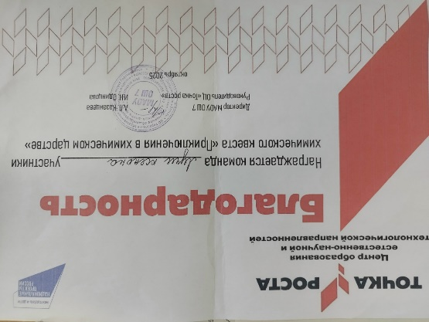
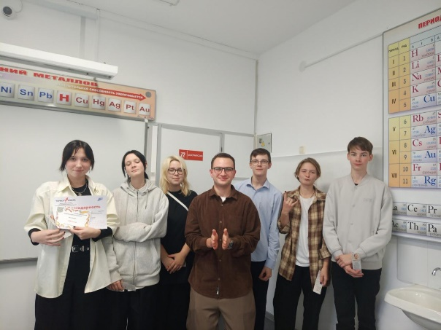

30 октября 2025 года - проведение Единого методического дня для руководящих и педагогических работников образовательных организаций городского округ Красноуфимск по теме «Современные подходы и технологии повышения качества образования: опыт, инновации, перспективы»
Сотрудники и руководитель ОЦ приняли активное участие.
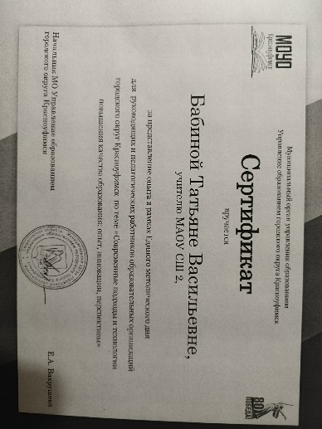

С 23 по 26 октября в Екатеринбурге проходил Уральский физический турнир, в котором традиционно принимают участие школьники Красноуфимска. На физические бои в СУНЦ УрФУ отправились две команды нашей школы.

